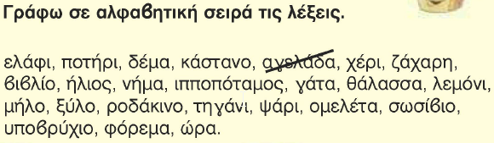
αγελάδα

- Γράφω δίπλα σε κάθε εικόνα τη λέξη που την περιγράφει με το άρθρο της (ο, η, το) και έπειτα τον πληθυντικό αριθμό της.

 | ΕΝΙΚΟΣ | ΠΛΗΘΥΝΤΙΚΟΣ
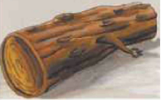
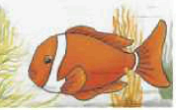
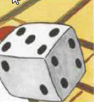
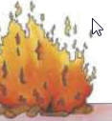
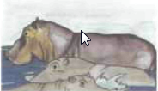
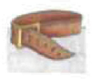

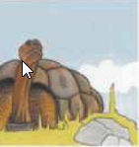

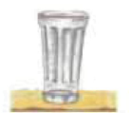
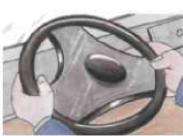
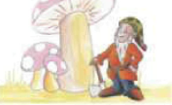
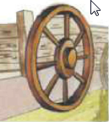


- Επιλέγω 3 από τις παραπάνω λέξεις και φτιάχνω 3 προτάσεις με αυτές.

α.
β.
γ.

